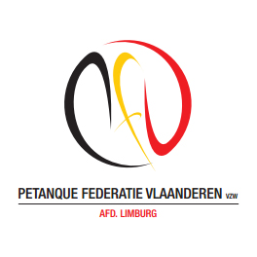P.F.V.-Limburg organiseert
Provinciaal
kampioenschap
Tripletten

ZONDAG 22 APRIL 2018

Organisatie : PC ZIG-ZAG
DE INSCHRIJVINGEN VOOR HEREN/GEMENGD EN DAMES WORDEN OPGENOMEN OP HET PROVINCIAAL SECRETARIAAT T/M 20 APRIL 2018 OF VIA DE WEBSITE www.pfvlimburg.be

**************************************************
AANVANG OM 10.00 UUR
*********************************************
“ VAN HARTE WELKOM”

